

“EVALUACIÓN DE INFORMÁTICA”
Apellido y Nombre: …alejo michea………………………………
Fecha: …15….. /…11…. / …2022…..

1 - Por qué consideras que es importante la Seguridad informática?
La seguridad informatica es importante por que protege nuestra informacion personal almacenada en un sistema informatico

2- Indica 1 ejemplo de Amenaza Intencional y un Mecanismo de Seguridad Físico
Amenaza internacional: software espia
Mecanismo de seguridad: certificado digitales

3- Indica 1 ejemplo de Amenaza Accidental y un Mecanismo de Seguridad Físico
Amenaza accidental: bases de datos no segura
Mecanismo de seguridad físico: no situar equipos en sitios altos
.
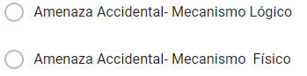
4- Indica el tipo de Amenaza y el Mecanismo de seguridad que aplicarías: "Dos alumnos se empujan al ingresar al ingresar a la Sala de Informática y la botella de gaseosa que posee uno de ellos cae sobre el teclado y monitor de una de las PC, provocando un cortocircuito."
v

5- Justifica/Explica la selección de la consigna anterior
6- Indica que se debe tener en cuenta en un Sistema Informático para que sea seguro (puedes elegir más de una opción)

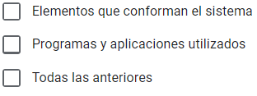
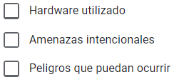
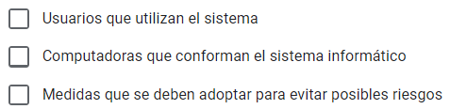
: todas las anteriores : x

